附件1：

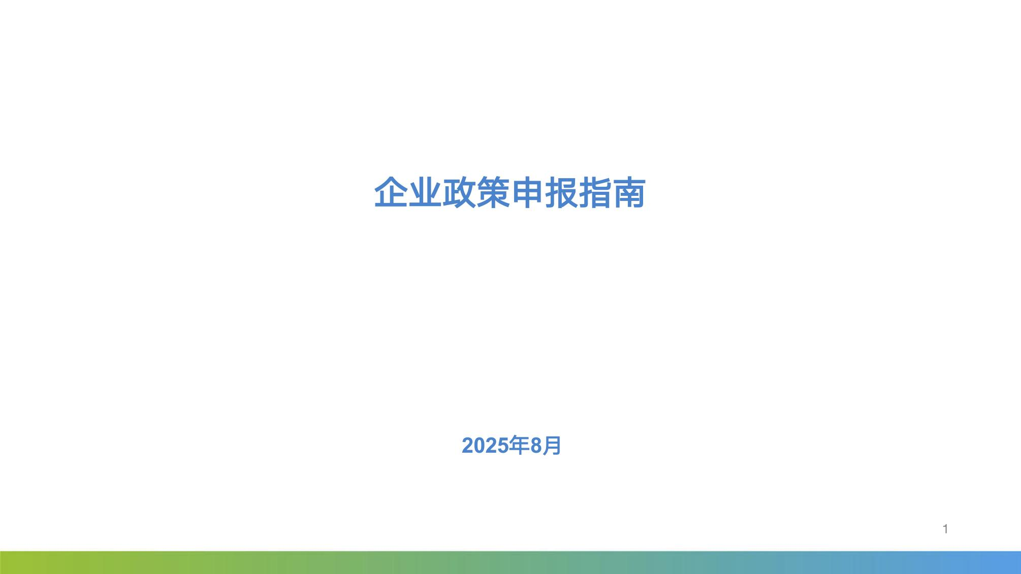

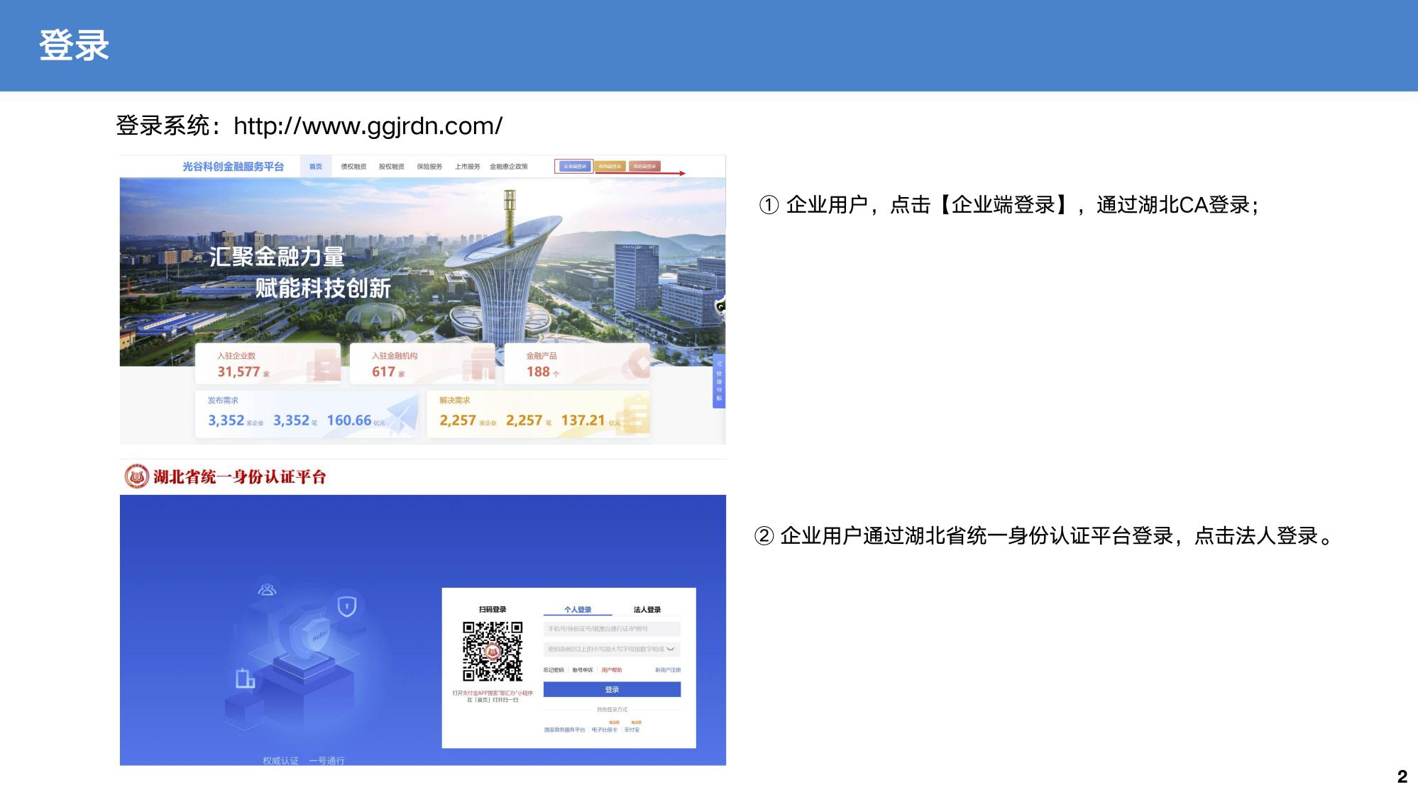

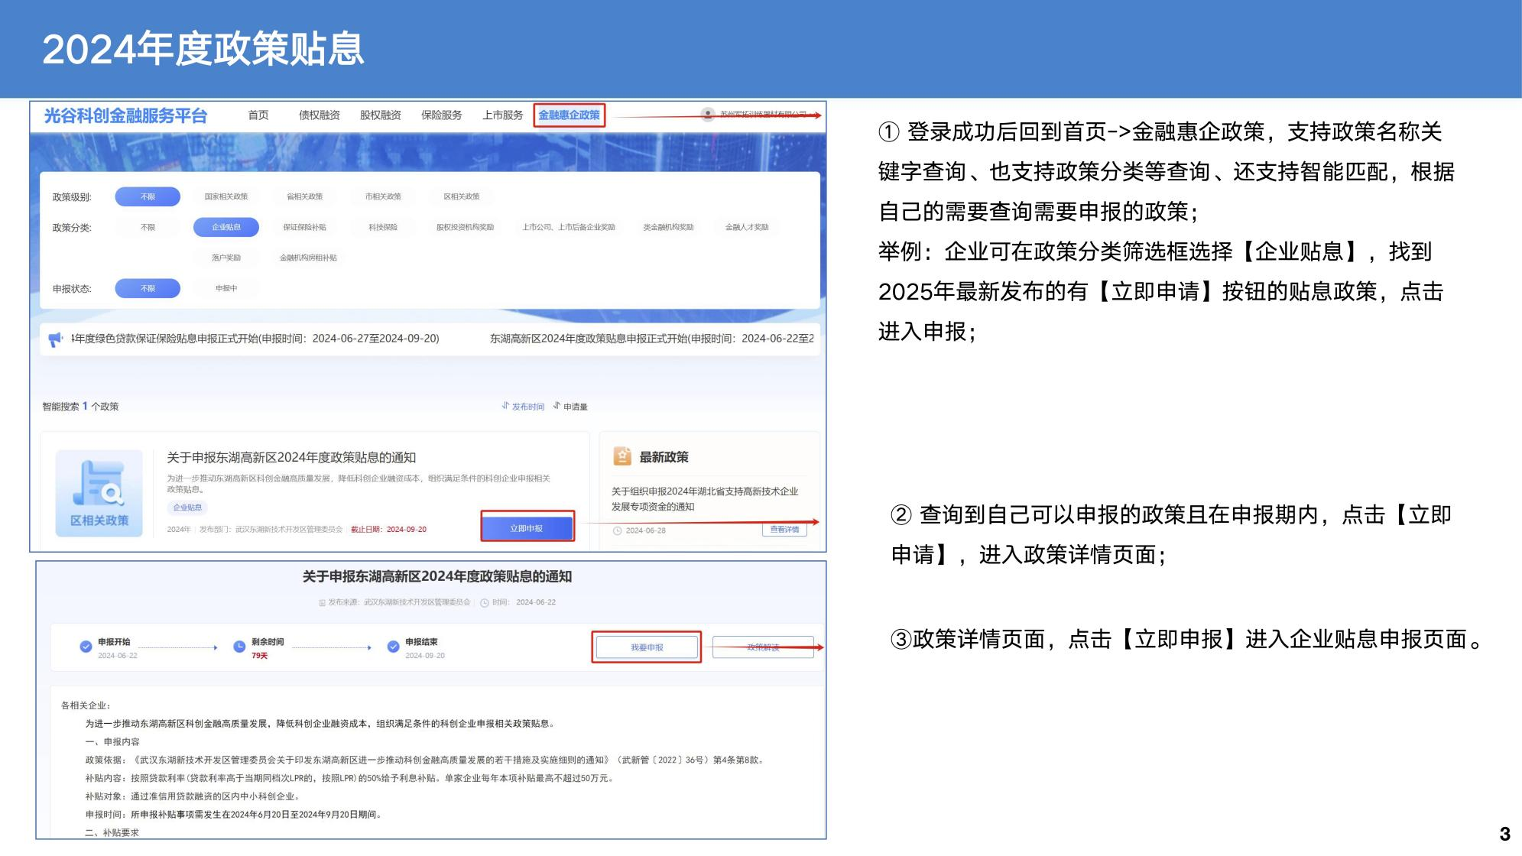

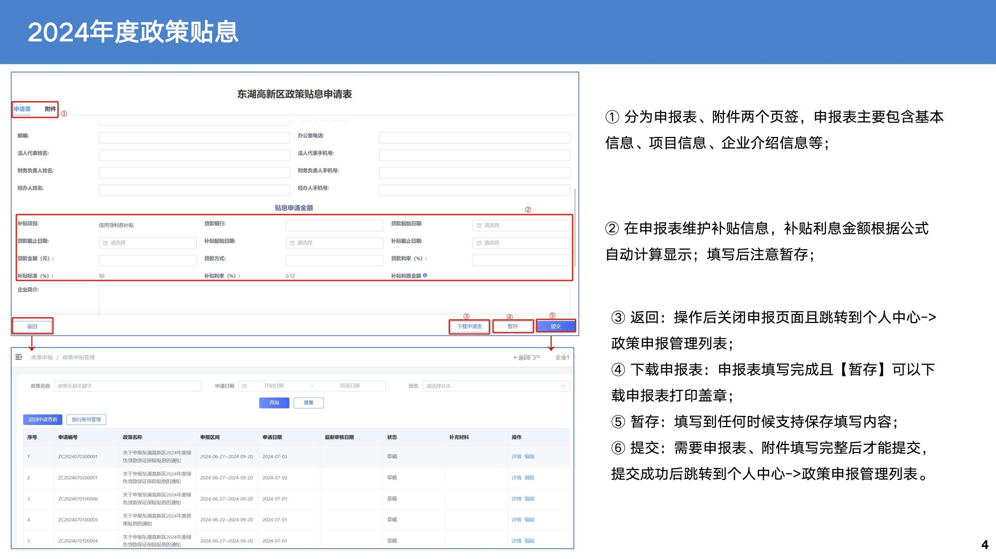

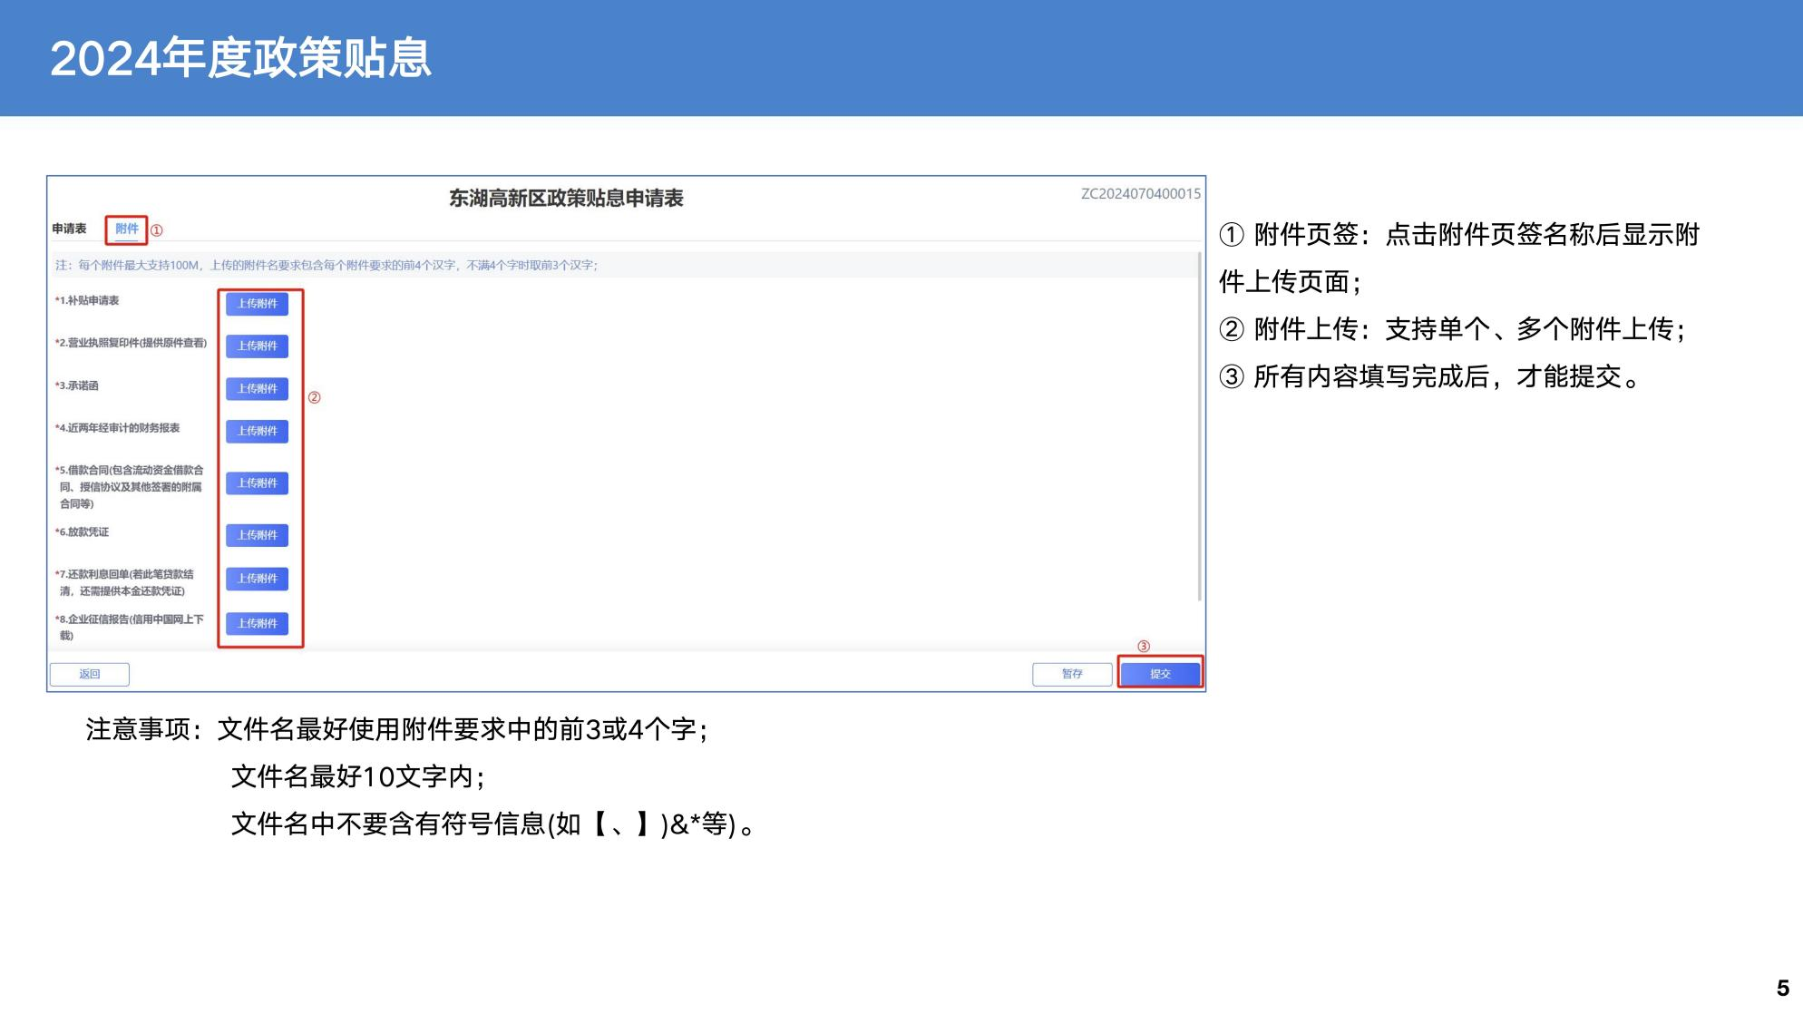

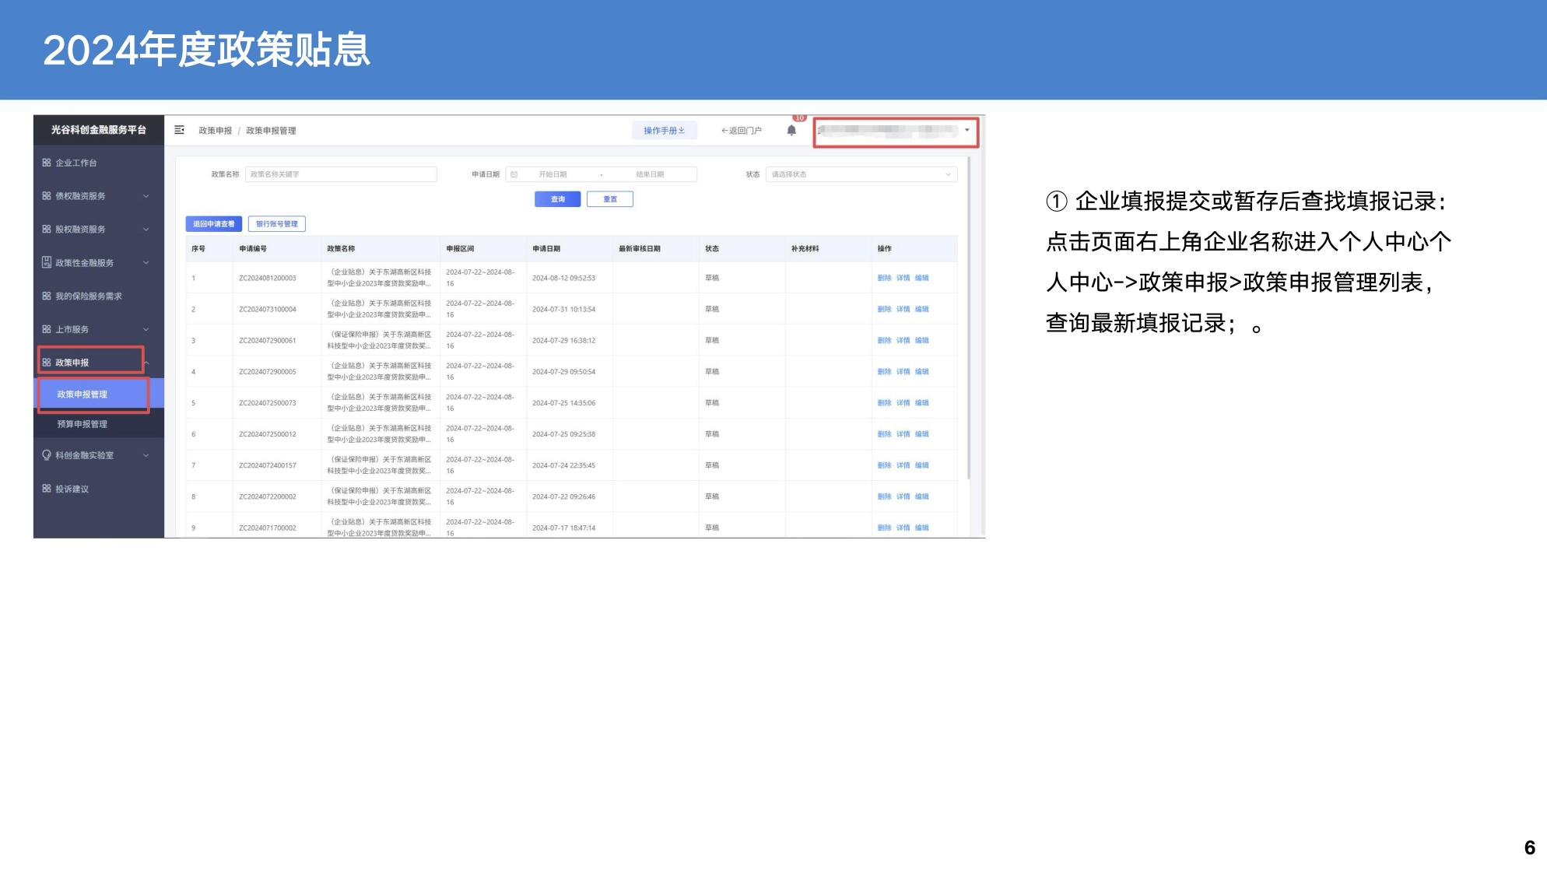

|  |  |  |  |
| --- | --- | --- | --- |
| **附件2：** **政策申报填报说明**（贷款贴息企业政策） | | | |
| **类型** | **项目内容** | **填报说明** | **备注** |
| 申请表 | 企业名称 | 按照营业执照名称进行填写 | 必填项 |
| 统一社会信用代码 | 按照营业执照进行填写 |
| 工商登记机关 | 需为东湖新技术开发区 |
| 税务登记机关 | 需为东湖新技术开发区 |
| 注册地址 | 按照营业执照注册地址进行填写 |
| 通讯地址 | 按照实际办公地址进行填写 |
| 纳税地 | 需为东湖新技术开发区 |
| 成立时间 | 按照营业执照成立日期进行填写 |
| 注册资本 | 按照营业执照进行填写 |
| 2024年资产总额 | 按照公司2024年财务年报进行填写 |
| 2024年营业收入 | 按照公司2024年财务年报进行填写 |
| 是否拥有专利或软著 | 按照实际情况进行勾选 |
| 办公室电话 | 有效联系方式 | 非必填项 |
| 法人代表姓名 | 按照营业执照进行填写 | 必填项 |
| 法人代表手机号 | 实际填写法人手机号码 |
| 财务负责人姓名 | 按照实际填写 |
| 财务负责人手机号 | 按照实际填写 |
| 经办人姓名 | 按照实际填写 |
| 经办人手机号 | 按照实际填写 |
| 贷款银行 | 按照贷款合同签约主体为准 |
| 贷款起始日期 | 按照贷款合同签约时间进行填写 |
| 贷款截止日期 | 按照贷款合同签约时间进行填写 |
| 申请表 | 补贴起始日期 | 最早2023年9月1日起（按实际放款凭证时间进行填写，2023年1-8月新增放款在2024年还本付息的从2024年1月1日开始补贴） | 必填项 |
| 补贴截止日期 | 最晚2024年12月31日止（按实际最后还本付息时间进行填写） |
| 贷款金额 | 按照贷款放款凭证进行填写 |
| 贷款方式 | 纯信用贷款或知识产权质押融资、供应链融资、非上市公司股权质押融资、新型政银担合作、贷款保证保险、投贷联动等准信用贷款 |
| 贷款利率 | 按照贷款合同利率进行填写 |
| 补贴利息 | 系统自动计算无需填写 |
| 企业简介 | 不超过150字简要介绍 |
| 企业近几年的评级及融资情况 | 2023-2025年的评级及融资情况 |
| 企业融资后所获得的成就 | 根据公司实际情况进行填写 |
| 融资需求 | 根据企业现阶段的需求选填对应的债权或股权融资需求 |
| 本企业承诺 | 勾选后下载申请表并在承诺处加盖公章 |
| 附件 | 补贴申请表 | 申报材料需加盖企业公章 | 必上传项 |
| 营业执照复印件（提供原件查看） | 复印件需加盖企业公章 |
| 近两年经审计的财务表 | 上传原件扫描件，需加盖企业公章及审计章 |
| 借款合同（包含流动资金借款合同、授信协议及其他签署的附属合同等） | 上传原件扫描件 |
| 放款凭证 | 上传原件扫描件 |
| 还款利息回单（若此笔贷款结清，还需提供本金还款凭证） | 上传原件扫描件 |
| 企业征信报告 | 中国信用网下载 |
| 高企证书或者软著证书 | 上传原件扫描件 |

|  |  |  |  |
| --- | --- | --- | --- |
| **政策申报填报说明**（保证保险企业政策） | | | |
| **项目类型** | **项目内容** | **填报说明** | **备注** |
| 申请表 | 企业名称 | 按照营业执照名称进行填写 | 必填项 |
| 统一社会信用代码 | 按照营业执照进行填写 |
| 工商登记机关 | 需为东湖新技术开发区 |
| 税务登记机关 | 需为东湖新技术开发区 |
| 注册地址 | 按照营业执照注册地址进行填写 |
| 通讯地址 | 按照实际办公地址进行填写 |
| 纳税地 | 需为东湖新技术开发区 |
| 成立时间 | 按照营业执照成立日期进行填写 |
| 注册资本 | 按照营业执照进行填写 |
| 2024年资产总额 | 按照公司2024年财务年报进行填写 |
| 2024年营业收入 | 按照公司2024年财务年报进行填写 |
| 信促会会员证编号 | 入会会员提供编号 | 非必填项 |
| 是否拥有专利或软著 | 按照实际情况进行勾选 | 必选项 |
| 邮编 | 按照地区邮编进行填写 | 非必填项 |
| 办公室电话 | 有效联系方式 |
| 法人代表姓名 | 按照营业执照进行填写 | 必填项 |
| 法人代表手机号 | 按照实际填写 |
| 财务负责人姓名 | 按照实际填写 |
| 财务负责人手机号 | 按照实际填写 |
| 经办人姓名 | 按照实际填写 |
| 经办人手机号 | 按照实际填写 |
| 添加保证保险项目明细表 | 根据签订合同进行填写 |
| 添加贷款贴息项目明细表 | 根据签订合同进行填写 |
| 企业简介 | 不超过150字简要介绍 |
| 申请表 | 企业近几年的评级及融资情况 | 2023-2025年的评级及融资情况 | 必填项 |
| 企业融资后所获得的成就 | 根据公司实际情况进行填写 |
| 本企业承诺 | 勾选后下载申请表并在承诺处加盖公章 |
| 申报明细 | 保险公司名称 | 按照保险合同签约主体为准 | 必填项 |
| 统一社会信用代码 | 按照保险合同签约主体为准 |
| 资信调查费用 | 按照保险合同进行填写 |
| 保费金额 | 按照保险合同进行填写 |
| 保费利率 | 按照保险合同进行填写 |
| 贷款期限（月） | 按照月份统计贷款期限 |
| 银行利率 | 按照合同进行填写 |
| 贷款银行名称 | 按照贷款合同签约主体为准 |
| 贷款起始日期 | 按照贷款合同签约时间进行填写 |
| 贷款截止日期 | 按照贷款合同签约时间进行填写 |
| 补贴起始日期 | 最早2023年9月1日起（按实际放款凭证时间进行填写，2023年1-8月新增放款在2024年还本付息的从2024年1月1日开始补贴） |
| 补贴截止日期 | 最晚2024年12月31日止（按实际最后还本付息时间进行填写） |
| 贷款金额 | 按照贷款合同金额进行填写 |
| 贷款方式 | 纯信用贷款或知识产权质押融资、供应链融资、非上市公司股权质押融资、新型政银担合作、贷款保证保险、投贷联动等准信用贷款 |
| 贷款利率 | 按照贷款合同利率进行填写 |
| 补贴利息 | 系统自动计算无需填写 |
| 附件 | 补贴申请表 | 申报材料需加盖企业公章 | 必上传项 |
| 营业执照复印件（提供原件查看） | 复印件需加盖企业公章 |
| 附件 | 东湖新技术开发区科技型企业认定表 | 已认定企业直接上传认定表，未认定企业请登录https://www.ovc.org.cn/dhxyapp上传高企证书，知识产权证书或开展科技技术相关创新活动的证明材料进行认定。 | 必上传项 |
| 科技型企业贷款保证保险单 | 上传原件扫描件 |
| 科技型企业贷款保险保费发票 | 上传原件扫描件 |
| 科技型企业保险保费付款凭证 | 上传原件扫描件 |
| 借款合同（包含流动资金借款合同、授信协议及其他签署的附属合同等） | 上传原件扫描件 |
| 银行放款凭证 | 上传原件扫描件 |
| 银行还款利息回单（若此笔贷款结清还需提供本金还款凭证） | 上传原件扫描件 |
| 经审计的近三年财务报表 | 上传盖章原件扫描件 |
| 其他要求的附件 | 非必上传项目 | 非必上传项 |